Практическая работа №3
Выполнял Шеменев В.В. ИСП-3-27

Задания (индивидуальное)
- Создайте виджет Text с текстом: «Я (указать ФИО) студент группы (указать группу)!!!». Установить выравнивание по правой стороне. Изменить цвет текста на произвольный, а так же и размер самого текста. Цвет фона у компонента Text установить в зелёный цвет. Сделать текст жирным.
- Реализовать примеры с использованием компонентов Align, Center, Padding, Container, Borders, Column, Row, Expanded. Дополнительные задания выдает преподаватель.

КОД

import 'package:flutter/material.dart';
void main() {
runApp(
Text(
'Я, Шеменев Владимир Вячеславович, студент группы ИСП-3-27',
textDirection: TextDirection.ltr,
textAlign: TextAlign.right,
style: TextStyle(
color: Colors.deepPurple,
fontSize: 22,
backgroundColor: Colors.green,
fontWeight: FontWeight.bold,
),
),
);
}

Результат

Код
import 'package:flutter/material.dart';

void main() {
runApp(
Padding(
padding: EdgeInsets.only(top: 50, left: 10, right: 10),
child: Center(
child: Text(
'Текст в центре с отступами',
textDirection: TextDirection.ltr,
),
),
),
);
}
Результат
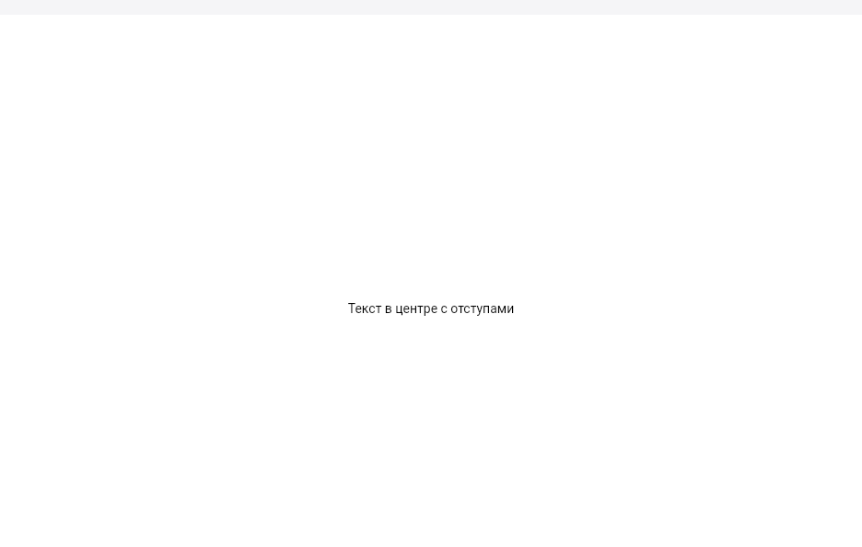
Код
import 'package:flutter/material.dart';

void main() {
runApp(
Container(
alignment: Alignment.center,
padding: EdgeInsets.all(20),
decoration: BoxDecoration(
color: Colors.amber,
border: Border.all(width: 5, color: Colors.blue),
borderRadius: BorderRadius.circular(15),
),
child: Text(
'Контейнер с рамкой',
textDirection: TextDirection.ltr,
style: TextStyle(color: Colors.black),
),
),
);
}

Результат
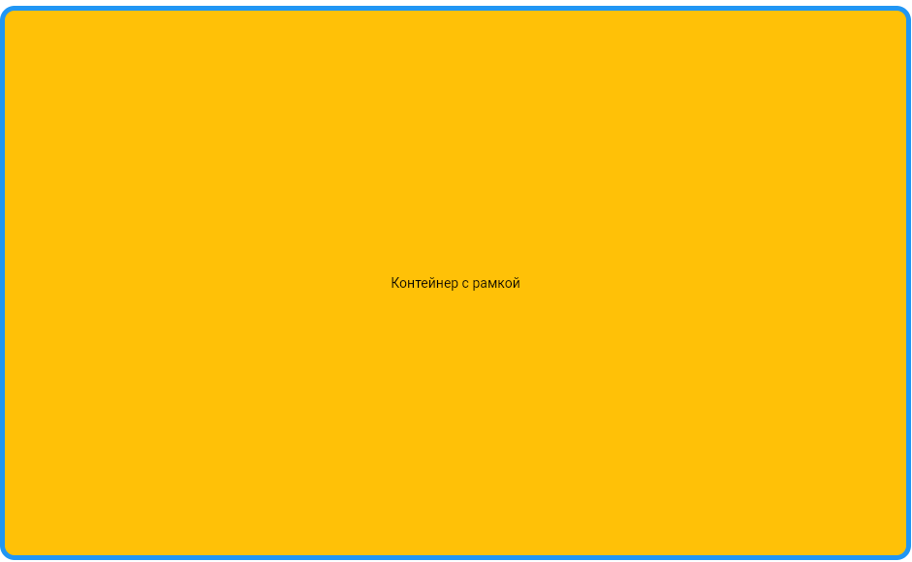
Код
import 'package:flutter/material.dart';

void main() => runApp(
Column(
textDirection: TextDirection.ltr,
children: [
const Text('Верх', textDirection: TextDirection.ltr),
Row(
textDirection: TextDirection.ltr,
children: [
const Text('Лево', textDirection: TextDirection.ltr),
Expanded(
child: Text(
'Я Шеменев В.В. студент группы ИСП-3-27',
textDirection: TextDirection.ltr,
textAlign: TextAlign.right,
style: TextStyle(
color: Colors.blue,
fontSize: 20,
backgroundColor: Colors.green,
fontWeight: FontWeight.bold,
),
),
),
const Text('Право', textDirection: TextDirection.ltr),
],
),
const Text('Низ', textDirection: TextDirection.ltr),
],
),
);

Результат
